**张翔宇工作汇报（2022.09.14）：**

1. **实验：**

1.实验内容

（1）写数据处理代码，将停滞数据作为趟次间隔进行划分趟次，并给每条数据打上对应的趟次标签，最终划分趟次总数为19趟。

（2）将划分趟次后的数据重新划分训练集、测试集、验证集，然后使用在现有模型上。

2.实验结果：

表1.使用划分趟次之前数据，实验各项指标

|  |  |  |  |
| --- | --- | --- | --- |
|  | MSE | MAE | RMSE |
| time_steps=  10 | 0.11088316887617111 | 0.2410612255334854 | 0.33299124444371075 |
| time_steps=  15 | 0.1097392663359642 | 0.24299444258213043 | 0.3312691750464631 |
| time_steps=  20 | 0.11125388741493225 | 0.23323938250541687 | 0.33354742903361173 |

表2.使用划分趟次之后数据，实验各项指标

|  |  |  |  |
| --- | --- | --- | --- |
|  | MSE | MAE | RMSE |
| time_steps=  10 | 0.09527213871479034 | 0.21200597286224365 | 0.30866185173226435 |
| time_steps=  15 | 0.09498806297779083 | 0.2072487622499466 | 0.3082013351330439 |
| time_steps=  20 | 0.09346242994070053 | 0.21142561733722687 | 0.30571625723978196 |

3.实验结论：

实验结果显示，在相同模型上使用划分趟次之后的数据，MSE、MAE、RMSE均降低，模型运行效果优于未划分趟次的数据。

1. **论文：**
2. 《A Mobile Telematics Pattern Recognition Framework for Driving Behavior Extraction》

使用保险公司收集的大规模数据集，计算聚类之后的各类数据的平均速度、平均加速度等各项指标。通过查阅以往文献，找到最相似的驾驶模式，从而识别每一类数据所对应的驾驶行为。

1. 《Benchmarking Lane-changing Decision-making for Deep Reinforcement Learning》

通过使用模拟器设计车道变换场景，分随机测试场景和确定性测试场景。随机测试场景指的是：在三车道高速公路地图上，随机生成4~9辆其他车辆。确定性场景指的是：提炼了五种换道场景。

在随机测试场景和确定性测试场景下，比较了强化学习算法的安全率、平均速度、平均换道次数、平均最大加速度等各项指标。非学习变道方法作为baseline。

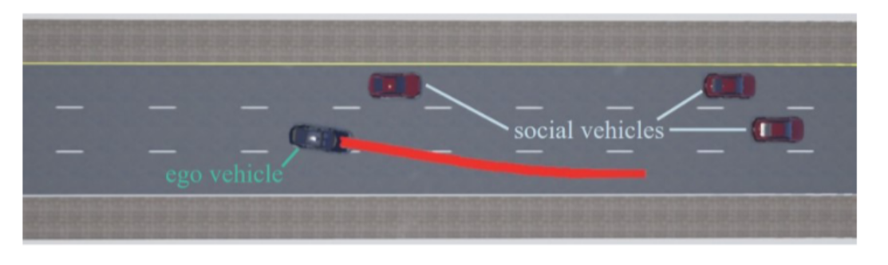

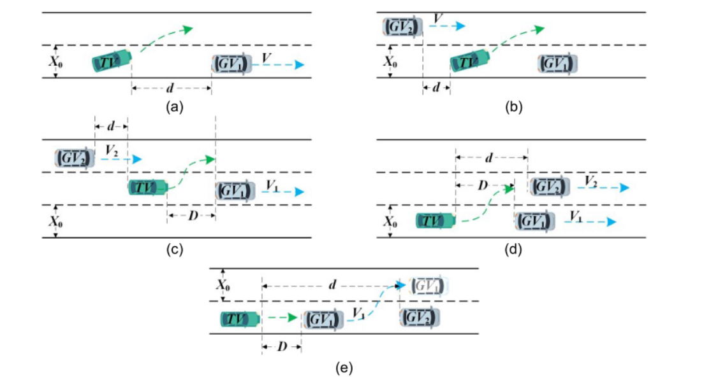

1. **接下来的计划**
2. 复现完论文《Benchmarking Lane-changing Decision-making for Deep Reinforcement Learning》
3. 结合论文复现思考课题中的：通过左右转向灯来初步识别是否 变道，之后结合方向数据信号、换道的频次、时间、车头间距等 必要参数来判断是否换道成功等问题。